**DIAGNÓSTICO RED DE UNIDADES DE INFORMACIÓN DEL RISARALDA – REUNIR Y EJE CAFETERO**

**AÑO 2023**

El objetivo del presente instrumento es conocer la capacidad que tiene cada Unidad de Información en el fortalecimiento de los recursos (bibliográficos físicos y/o digitales, tecnológicos y humanos), con el fin de determinar el potencial que se tiene en conjunto para la toma de decisiones y el compromiso para desarrollar un trabajo colaborativo en bien de la comunidad universitaria regional.

El diagnóstico se realiza mediante la aplicación de la herramienta en Excel con 49 variables agrupadas en 6 dimensiones que muestran las fortalezas, tendencias y oportunidades de mejora a implementar en cada una de las unidades de información.

**VARIABLES**

1. Usuarios
2. Programas Académicos
3. Servicios
4. Recursos Bibliográficos y Presupuesto
5. Recursos Tecnológicos
6. Recursos Humanos

**Las preguntas con * son de obligatoria respuesta**

**Año \*** 2023

Seleccione el año correspondiente al diligenciamiento de la encuesta

**Nombre de la institución \***

Seleccione el nombre de la institución a la que pertenece la Biblioteca o unidad de información

**Nombre de la Unidad de información \***

Si su biblioteca no tiene nombre aún escriba "SN"

**Naturaleza de la Unidad de información \***

Pública o privada

**URL de la Unidad de Información\***

Si su biblioteca no tiene URL, coloque la URL institucional

**Horario de atención presencial \*** Puede digitar la información así (8:00 am A 1:00 PM Jornada Continua)

**Horario de atención virtual \*** Puede digitar la información así (8:00 am A 1:00 PM Jornada Continua)

Si no ofrece atención virtual coloque N/A

1. **USUARIOS**
2. **Número de usuarios potenciales** (Total comunidad académica: sumatoria de estudiantes, docentes y administrativos para el segundo semestre año 2023) **\***
3. **Número de usuarios reales** (Usuarios que utilizaron los servicios) **\***
4. **Número de préstamos realizados durante el año \***
5. **Número de inducciones realizadas \***

**Presenciales:**

**Virtuales:**

1. **Número de capacitaciones realizadas \***

**Presenciales:**

**Virtuales:**

1. **Número de usuarios capacitados \***

**Presenciales:**

**Virtuales:**

1. **Número de consultas realizadas en los recursos electrónicos \***

7.1 Bases de datos, Libros electrónicos, Revistas electrónicas

7.2 Repositorio Institucional (Si no tiene información por favor indicar N/A)

1. **Número de usuarios que realizaron consulta en los recursos electrónicos:**

8.1 Usuarios que consultaron Bases de datos, Libros electrónicos, Revistas electrónicas

8.2 Usuarios que consultaron Repositorio Institucional (Si no tiene información por favor indicar N/A)

1. **PROGRAMAS ACADEMICOS**
2. **Números de programas académicos en pregrado y posgrado \*** (número)

**9.1 Número de programas académicos en Ciencias Administrativas, económicas y Contables** **\***

**Presencial:**

**Virtuales:**

**9.2 Número de programas académicos en Ciencias Exactas y Naturales \***

**Presencial:**

**Virtuales:**

**9.3 Número de programas académicos en Ingeniería y Tecnología \***

**Presencial:**

**Virtuales:**

**9.4 Número de programas académicos en Ciencias Médicas** **\***

**Presencial:**

**Virtuales:**

**9.5 Número de programas académicos en Ciencias Agrarias \***

**Presencial:**

**Virtuales:**

**9.6 Número de programas académicos en Ciencias Sociales \***

**Presencial:**

**Virtuales:**

**9.7 Número de programas académicos en Humanidades** **\***

**Presencial:**

**Virtuales:**

**AYUDA PARA IDENTIFICAR A QUE AREA APLICA UN PROGRAMA ACADÉMICO**

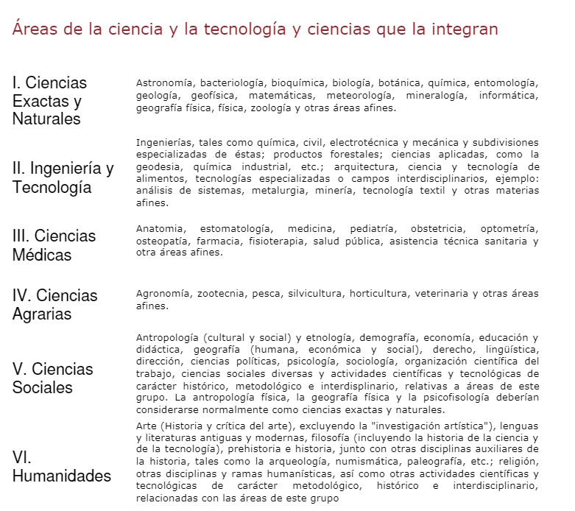

1. **Número de bibliotecas satélites o especializadas** **\*** (en número)

10.1 Mencione las áreas de las bibliotecas satélites o especializadas * (si no aplica coloca N/A)

1. **SERVICIOS DE BIBLIOTECA**
2. **Mencione los servicios virtuales implementados durante la época de pandemia \*** (si no aplica coloca N/A)
3. **Qué limitante no le permite prestar servicios de manera virtual \*** (solo los que aplique)
4. Acceso a la tecnología
5. Recursos humanos
6. Recursos electrónicos
7. Otros
8. **Mencione los servicios que presta la Biblioteca asociados a la Enseñanza – Aprendizaje**
9. **Mencione los servicios que presta la Biblioteca asociados a la Investigación** (ORCID, Google Scholar, Academia.edu, Mendeley, otros)
10. **Mencione los servicios que presta la Biblioteca asociados a la Extensión cultural**
11. **Mencione las herramientas de investigación para usuarios e investigadores** (Anti plagios, bases de datos referenciales, libros electrónicos, turnitin, gestores bibliográficos, otros).
12. **Mencione el descubridor que utiliza para integrar los recursos bibliográficos**
13. **Cuenta con alguna herramienta que evalúe la percepción de los servicios por parte de los usuarios** Si/No
14. **Ofrece servicio de Chat de referencista para los usuarios de la biblioteca** Si/No
15. **La página web cuenta con herramientas para facilitar la consulta a usuarios con dificultades auditivas y/o visuales.** Si/No
16. **Mencione las redes sociales con las que cuenta la Biblioteca (**Facebook, X, Instagram, Youtube. WhatsApp, TicToc)
17. **RECURSOS BIBLIOGRÁFICOS Y PRESUPUESTO**
18. **Presupuesto asignado para compra de material bibliográfico** **\*** (si no aplica coloca N/A)

Recomendación: Solo ingrese el valor que aplique a su sede

1. **Presupuesto asignado para suscripción o renovación de recursos electrónicos** **\*** (si no aplica coloca N/A)
2. **Número de volúmenes físicos adquiridos por compra \***
3. **Áreas del conocimiento en sus colecciones físicas impresas.** (de acuerdo con el Sistema de Clasificación Decimal Dewey) colocar el **número de TITULOS** por área del conocimiento

Número de títulos - 000 *

Número de títulos - 100 *

Número de títulos - 200 *

Número de títulos - 300 *

Número de títulos - 400 *

Número de títulos - 500 *

Número de títulos - 600 *

Número de títulos - 700 *

Número de títulos - 800 *

Número de títulos - 900 *

1. **Áreas del conocimiento en sus colecciones físicas impresas.** (de acuerdo con el Sistema de Clasificación Decimal Dewey) colocar el **número de VOLÚMENES** por área del conocimiento

Número de volúmenes - 0 *

Número de volúmenes - 100 *

Número de volúmenes - 200 *

Número de volúmenes - 300 *

Número de volúmenes - 400 *

Número de volúmenes - 500 *

Número de volúmenes - 600 *

Número de volúmenes - 700 *

Número de volúmenes - 800 *

Número de volúmenes - 900 *

1. **Número de títulos FÍSICOS en los siguientes formatos \***

Número de Títulos - Tesis *

Número de Títulos - Publicaciones seriadas *

Número de Títulos - DVDs *

Número de Títulos - CDs *

Número de Títulos - Mapas *

1. **Número de libros electrónicos \*** (si no aplica coloca en otros N/A)
2. **Número de títulos cargados en el repositorio institucional \*** (si no aplica coloca en otros N/A)
3. **Número de publicaciones seriadas suscritas independiente al formato digital \*** (si no aplica coloca en otros N/A)
4. **Número de publicaciones seriadas propias (OJS) editadas por la institución \*** (si no aplica coloca en otros N/A)
5. **Cómo es el manejo que se le da a la producción intelectual institucional \*** (En caso de ser “Descentralizada” en la opción otro escriba en que área)

* Centralizada en la Biblioteca
* Descentralizada (quién lo hace)

**33. ¿Qué normas y herramientas de procesamiento del material digital y físico utiliza? \***

* Reglas de Catalogación Angloamericanas RCAA2
* RDA
* Normas ISBD
* Sistema de Clasificación Dewey
* Otro:

1. **Sistema de difusión de sus colecciones digitales y físicas \*** (si no aplica coloca en otros N/A)

* Página Web
* Catalogo en línea
* Boletines
* Alertas
* Otro:

1. **RECURSOS TECNOLÓGICOS**

**35. Recursos informáticos institucionales \***

* Página web
* Catálogo en línea
* Repositorio institucional
* Catálogo regional
* Otro

**36. Software utilizado para automatización de colecciones \*** Por favor dentro de la opción "Otro" especifique que versión del software que usa. En caso de que no aparezca el software usado por su biblioteca en la opción "Otro" escriba el nombre del aplicativo

* FOLIO
* OLIB
* ALEPH
* ALMA
* KOHA
* JANIUM
* SIABUC
* Otro:

**37. La institución cuenta con PROXY \*** Si/No

**38. La Biblioteca tiene suscripción a Bases de Datos?** **\*** Si/No

En caso de ser afirmativa la respuesta por favor diga cuantas(Numero)

**39. La Biblioteca tiene suscripción a Libros Electrónicos?** **\*** Si/No

En caso de ser afirmativa la respuesta por favor diga cuantas(Numero)

1. **6.RECURSOS HUMANOS**

**40. Número de personas vinculadas a la Biblioteca \***

**41. Total, personal de Planta** **\***

**42. Total, personal transitorio \***

**43. Total, Monitores \***

**44. Total, personal contratado por orden de servicios \***

**45. Total, personal vinculado como practicante \***

**46. Total, personal profesional en Bibliotecología \***

**47. Total, personal profesional en otras áreas \***

**48. Relacione las áreas \***

**49. Total, personas estudiando bibliotecología \***

**Gracias por diligenciar la información correspondiente a su biblioteca. Es importante para generar el informe del diagnóstico 2023 de las Unidades de información de Risaralda.**